Grupa 3- 4latki
Temat tygodnia : „Wakacyjne podróże”.- 08.06. -12.06.2020r.

Cele:
- rozwijanie umiejętności decydowania o swoich zainteresowaniach
- umiejętność podejmowania decyzji co do spędzania czasu wolnego
- rozwijanie precyzyjnych i bardziej uszczegółowionych wypowiedzi
- rozwijanie wyobraźni twórczej za sprawą samodzielnie wykonanej kartki
- rozwijanie zachowań empatycznych
Metody:
- czynne: zabawa „bierzemy misia w teczkę, jedziemy na wycieczkę”, wraca plastyczna – wakacyjna kartka
- oglądowe: pokaz
- słowne: rozmowa, obrazki.
Środki dydaktyczne:
- treść zagadki
- obrazki: plaża, góry, plaża, wieś, jezioro, - kartka brystolu, bibuła, klej, nożyczki, kasza manna, gryczana, kredki
- stare kolorowe gazety,
Formy:
- indywidualna
Przebieg zajęć.
1. Na wstępie zagadka:
Kto mi powie, jaki to czas
Gdy przedszkole idzie w las
Mama z Tatą w piłkę grają
I wszyscy się opalają.
W tym magicznym czasie
Grzyby rosną w lesie
Woda ciepła w morzu
W górach też nie gorzej
Lubię taki czas
Mogę długo spać, kto mi powie
Jak ten czas się zowie?
(WAKACJE)

Rozmowa na temat zbliżających się wakacji, wysłuchanie wiersza:
„Na wakacje ruszać czas”
Za dni kilka –o tej porze
będę witać polskie morze.
Bo najbardziej mi się marzy
żeby bawić się na plaży.
A ja chciałbym dotknąć chmury
i dlatego jadę w góry.
Razem z mamą, razem z tatą
w górach lubię spędzać lato.
Ja na morze nie mam czasu.
Wolę jechać het- do lasu.
I tam z dziadkiem zbierać grzyby
albo w rzece łowić ryby.
Dla mnie to najlepsza pora
żeby wskoczyć do jeziora.
Nie chcę w upał chodzić w góry.
Wolę jechać na Mazury.
Morze, góry, las i rzeka;
Wszystko to już na nas czeka.
Bo zaczęło się już lato
Jedźmy mamo, jedźmy tato.

Zabawa ruchowa „Bierzemy misia w teczkę jedziemy na wycieczkę”.
Wyobraźcie sobie, że za chwilkę wybieramy się na długą wycieczkę. Najpierw musimy zapakować nasz niewidzialny pleckach, w potrzebne nam rzeczy: zabieramy, ubrania, buty, jedzonko, aparat i lornetkę. Uwaga wyruszamy najpierw jedziemy w góry, musimy się na nie wspinać. Mamy bardzo ciężki plecak, wiec dużo nas to sił kosztuje. Teraz nad morze, musimy przepłynąć kawałek (należy naśladować ruchem, tak jakby wykonywało się te czynności). Następny przystanek to wieś, kosimy trawę i karmimy koniki i krówki (dzieci naśladują ruch koszenia trawy – nauczyciel demonstruje). Po takiej wycieczce wracamy do przedszkola, zdejmujemy ciężki plecak i kładziemy się na dywanie i głęboko oddychamy (w tle słychać szum fal).

Opowiadanie:
Wysłuchanie opowiadania pt. ,,Wakacje Oli” układanie zakończenia. Wskazywanie, jak należy się zachować, aby bezpiecznie spędzić wakacje
oraz jak należy postępować w przypadku, gdy dziecko się zgubi.

,,Wreszcie wakacje” – powiedziała Ola budząc się rano w pokoju z widokiem na morze. To były wyczekiwane wakacje po długim roku szkolnym, obfitym w przygody i uroczystości.
,,Jemy śniadanie i wychodzimy na plażę”- powiedziała mama. Po pysznej jajecznicy Ola, jej siostra Ala i tata byli już gotowi do wyjścia. Cała rodzina wyruszyła na plażę. Po drodze zatrzymali się przy budce z lodami. Lody były kolorowe a wybór niespotykanie duży. Ola i Ala nie mogły się zdecydować .
Kiedy Ola wybrała już malinową i pistacjową gałkę spostrzegła budkę z kolorowymi muszelkami i innymi pamiątkami z wakacji. Szybko do niej pobiegła, bo przecież obiecała babci muszelki. Gdy z zapartym tchem oglądała pamiątki nagle zobaczyła, że jest sama. A gdzie mama i tata?
Ola szybko wybiegła ze sklepiku, ale rodziców nie było widać w pobliżu. Natychmiast udała się do pani kasjerki i powiedziała że się zgubiła, że się nazywa Ola Nowak. Pani kasjerka powiadomiła ratownika. Po chwili przez megafon zabrzmiał komunikat o znalezionej dziewczynce Oli. Po 10 minutach do sklepiku dotarli rodzice, którzy również szukali córki. Na szczęście wszystko skończyło się dobrze. Ola już na zawsze zapamięta, że nie wolno oddalać się od rodziny.

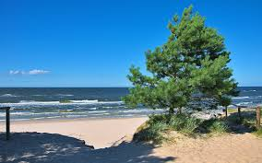

Wakacje nad morzem .

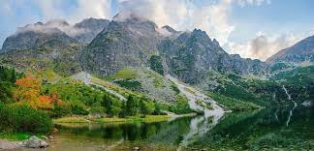
Wakacje w górach .

Wakacje na wsi.

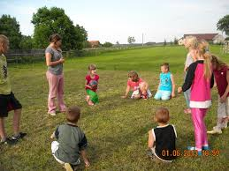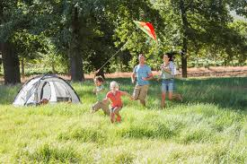

Wakacje w mieście.

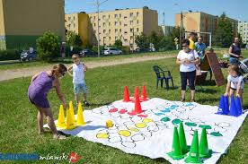

Wakacje w ciepłych krajach..

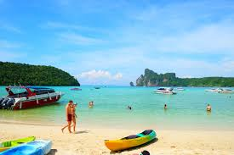

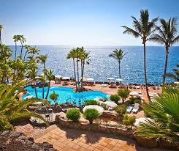

Praca plastyczna dla chętnych.

- Wyklej zieloną bibułą drzewa, niebieskim kolorem chmury.Ręszte pokoloruj kredkami.

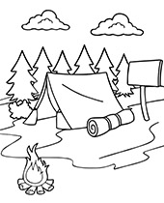

- Za pomocą plasteliny ozdob parasol, kraba pokoloruj na czerwono. Użyj kaszy manny i kleju,by wypełnić miejsce piasku. Pozostałą część pokoloruj wg pomysłu.

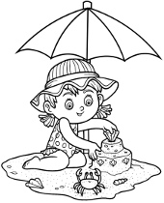

Za pomocą szarej gazety wyklej góry.Chmury i słonce, drzewo pomaluj farbami na odpowiednie kolory.pozostała część pokoloruj kredkami.

